2023年度中国人民政治协商会议四川省
盐边县委员会办公室部门决算
目 录

公开时间：2024年10月28日

第一部分 部门概况……………………………………......4
一、部门职责……………………………………….........…4
二、机构设置………………………………………….........4
第二部分 2023年度部门决算情况说明…………………..6
一、收入支出决算总体情况说明……………………….....6
二、收入决算情况说明………………………………….....6
三、支出决算情况说明………………………………….....7
四、财政拨款收入支出决算总体情况说明…………....….8
五、一般公共预算财政拨款支出决算情况说明……….....9
六、一般公共预算财政拨款基本支出决算情况说明…....12
七、财政拨款“三公”经费支出决算情况说明…………....12
八、政府性基金预算支出决算情况说明………………...14
九、国有资本经营预算支出决算情况说明……………...14
十、其他重要事项的情况说明…………………………....14
第三部分 名词解释………………………………………..17
第四部分 附件…………………………………......………20第五部分 附表…………………………………………......28
一、收入支出决算总表…………………………………....28
二、收入决算表…………………………………..................28
三、支出决算表……………………………….................…28
四、财政拨款收入支出决算总表…………………………28
五、财政拨款支出决算明细表……………………………..28
六、一般公共预算财政拨款支出决算表…………………..28
七、一般公共预算财政拨款支出决算明细表……………..28
八、一般公共预算财政拨款基本支出决算明细表………..28
九、一般公共预算财政拨款项目支出决算表……….........28
十、政府性基金预算财政拨款收入支出决算表………....28
十一、国有资本经营预算财政拨款收入支出决算表……28
十二、国有资本经营预算财政拨款支出决算表………....28
十三、财政拨款“三公”经费支出决算表………................28

第一部分 部门概况
一、部门职责
中国人民政治协商会议四川省盐边县委员会办公室是政协盐边县委员会的工作机构，承担为县政协履行政治协商、民主监督、参政议政职能服务的各项工作。
1.承担单位日常事务，负责会议组织、文秘、机要、档案、安全保卫、保密、史志和行政后勤管理。
2.负责单位绩效考核管理工作；协助办理单位干部职工技术职称登记考试、考核工作。
3.负责单位人事教育管理工作；负责单位离退休人员的管理和日常服务工作。
4.负责单位制度建设、基层建设工作；负责组织综合目标各项考核工作。
5.负责编制单位的年度预决算、财务、国有资产管理、财政资金绩效考评、内部审计、行政事业性收费、罚没收入、罚没物资以及人员工资、增量、公积金、奖金、工伤保险、个人所得税等相关工作。
6.承担本单位的政府采购相关工作；协助政协常委会、主席会，对接专门委员会，完成办会、接待、理论研究、宣传工作、社情民意信息收集等工作。
7.承担县政协领导交办的其他事项。
二、机构设置
盐边县政协办公室下属二级预算单位1个，其中行政单位0个，参照公务员法管理的事业单位0个，其他事业单位1个。
纳入盐边县政协办公室2023年度部门决算编制范围的未独立核算的单位包括盐边县政协委员联络服务中心。

第二部分 2023年度部门决算情况说明

一、收入支出决算总体情况说明
2023年度收、支总计均为1053,85万元。与2022年度相比，收、支总计各增加383.17万元，增长57.13%。主要变动原因是2023年项目经费中部分为化解以前年度暂付款，项目经费收、支较上年增多。

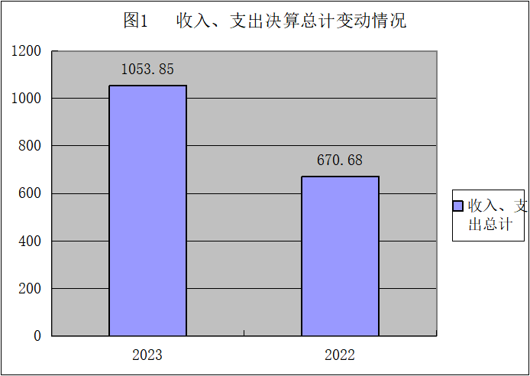
二、收入决算情况说明

2023年度本年收入合计1053.85万元，其中：一般公共预算财政拨款收入1053.85万元，占100%；政府性基金预算财政拨款收入0万元，占0%；国有资本经营预算财政拨款收入0万元，占0%；上级补助收入0万元，占0%；事业收入0万元，占0%；经营收入0万元，占0%；附属单位上缴收入0万元，占0%；其他收入0万元，占0%。
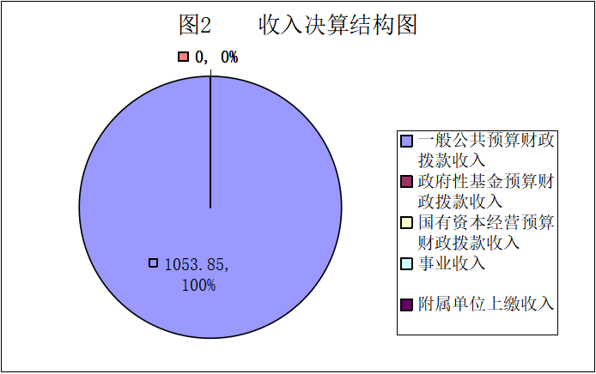

三、支出决算情况说明

2023年度本年支出合计1053.85万元，其中：基本支出518.96万元，占49.24%；项目支出534.89万元，占50.76%；上缴上级支出0万元，占0%；经营支出0万元，占0%；对附属单位补助支出0万元，占0%。

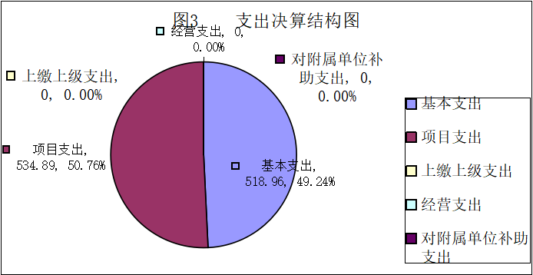

四、财政拨款收入支出决算总体情况说明

2023年度财政拨款收、支总计均为1053.85万元。与2022年度相比，财政拨款收、支总计各增加403.17万元，增长61.96%。主要变动原因是2023年项目经费中部分为化解以前年度暂付款，项目经费收、支较上年增多。

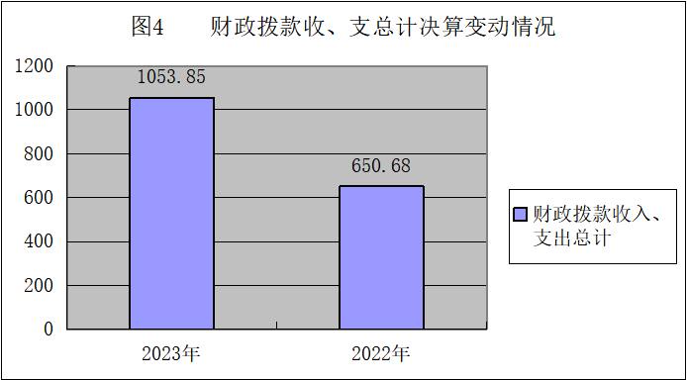

五、一般公共预算财政拨款支出决算情况说明

（一）一般公共预算财政拨款支出决算总体情况

2023年度一般公共预算财政拨款支出1053.85万元，占本年支出合计的100%。与2022年度相比，一般公共预算财政拨款支出增加403.17万元，增长61.96%。主要变动原因是2023年项目经费中部分为化解以前年度暂付款，项目经费收、支较上年增多。

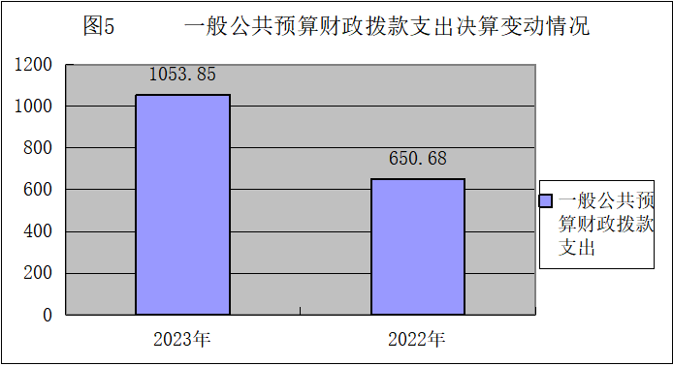

（二）一般公共预算财政拨款支出决算结构情况

2023年度一般公共预算财政拨款支出1053.85万元，主要用于以下方面:一般公共服务支出863.42万元，占81.93%；社会保障和就业支出129.27万元，占12.27%；卫生健康支出32.75万元，占3.11%；住房保障支出28.41万元，占2.69%。

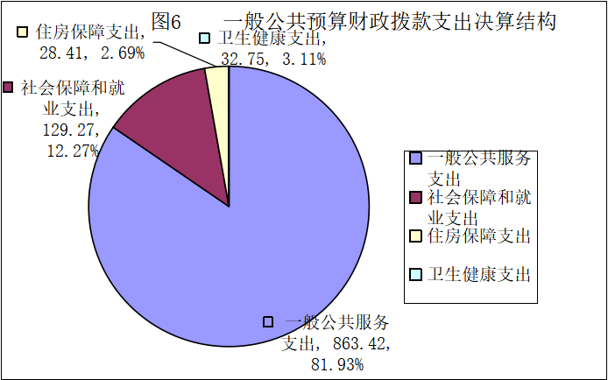

（三）一般公共预算财政拨款支出决算具体情况

2023年度一般公共预算支出决算数为1053,85万元，完成预算100%。其中：
- 一般公共服务（类）政协事务（款）行政运行（项）:支出决算为382.83万元，完成预算100%。
- 一般公共服务（类）政协事务（款）一般行政管理事务（项）:支出决算为23.54万元，完成预算100%。
- 一般公共服务（类）政协事务（款）参政议政（项）:支出决算为12.11万元，完成预算100%。
- 一般公共服务（类）政协事务（款）事业运行（项）:支出决算为12.41万元，完成预算100%。
- 一般公共服务（类）政协事务（款）其他政协事务支出（项）:支出决算为17.96万元，完成预算100%。
- 社会保障和就业（类）行政事业单位养老支出（款）行政单位离退休（项）:支出决算为67.70万元，完成预算100%。
- 社会保障和就业（类）行政事业单位养老支出（款）机关事业单位基本养老保险缴费支出（项）:支出决算为29.55万元，完成预算100%。
- 社会保障和就业（类）行政事业单位养老支出（款）机关事业单位职业年金缴费支出（项）:支出决算为28.83万元，完成预算100%。
- 社会保障和就业（类）抚恤（款）伤残抚恤（项）:支出决算为2.37万元，完成预算100%。
- 卫生健康（类）行政事业单位医疗（款）行政单位医疗（项）:支出决算为23万元，完成预算100%。
- 卫生健康（类）行政事业单位医疗（款）事业单位医疗（项）:支出决算为0.80万元，完成预算100%。
- 卫生健康（类）行政事业单位医疗（款）公务员医疗补助（项）:支出决算为11.89万元，完成预算100%。
- 卫生健康（类）行政事业单位医疗（款）其他行政事业单位医疗支出（项）:支出决算为0.50万元，完成预算100%。
- 住房保障（类）住房改革支出（款）住房公积金（项）:支出决算为37.19万元，完成预算100%。

六、一般公共预算财政拨款基本支出决算情况说明

2023年度一般公共预算财政拨款基本支出518.96万元，其中：

人员经费478.04万元，主要包括：基本工资、津贴补贴、奖金、绩效工资、机关事业单位基本养老保险缴费、职业年金缴费、职工基本医疗保险缴费、公务员医疗补助缴费其他社会保障缴费、其他工资福利支出、生活补助、医疗费补助、奖励金、住房公积金等。
公用经费40.92万元，主要包括：办公费、印刷费、水邮电费、差旅费、维修（护）费、培训费、公务接待费、劳务费、工会经费、福利费、其他交通费、其他商品和服务支出等。

七、财政拨款“三公”经费支出决算情况说明

（一）“三公”经费财政拨款支出决算总体情况说明

2023年度“三公”经费财政拨款支出决算为0.22万元，完成预算100%，较上年度增加0.06万元，增长35.67%。决算数与预算数持平。

（二）“三公”经费财政拨款支出决算具体情况说明

2023年度“三公”经费财政拨款支出决算中，因公出国（境）费支出决算0万元，占0%；公务用车购置及运行维护费支出决算0万元，占0%；公务接待费支出决算0.22万元，占0%。具体情况如下：

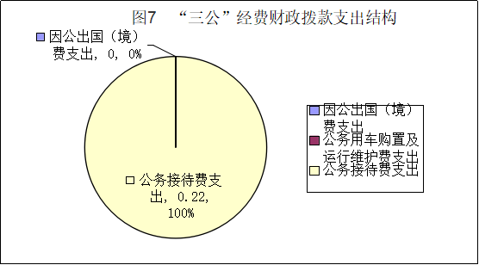
1.因公出国（境）经费支出0万元，完成预算0%。全年安排因公出国（境）团组0次，出国（境）0人。因公出国（境）支出决算比2022年无增减变动。主要原因是我单位无因公出国（境）支出。
2.公务用车购置及运行维护费支出0万元,完成预算100%。公务用车购置及运行维护费支出决算比2022年度无增减变动。主要原因是我单位无公务用车。
其中：公务用车购置支出0万元。全年按规定更新购置公务用车0辆，其中：轿车0辆、金额0万元，越野车0辆、金额0万元，载客汽车0辆、金额0万元。截至2023年12月31日，单位共有公务用车0辆，其中：轿车0辆、越野车0辆、载客汽车0辆。
公务用车运行维护费支出0万元。
3.公务接待费支出0.22万元，完成预算100%。公务接待费支出决算比2022年度增加0.06万元，增长35.67%。主要原因是相关接待工作增加。其中：
国内公务接待支出0.22万元，主要用于开展业务活动开支的用餐费等)。国内公务接待4批次，36人次（不包括陪同人员），共计支出0.22万元，具体内容包括：相关接待工作费用。
外事接待支出0万元。外事接待0批次，0人次（不包括陪同人员），共计支出0万元。

八、政府性基金预算支出决算情况说明
2023年度政府性基金预算财政拨款支出0万元。
- 国有资本经营预算支出决算情况说明
2023年度国有资本经营预算财政拨款支出0万元。
- 其他重要事项的情况说明

（一）机关运行经费支出情况
2023年度，中国人民政治协商会议四川省盐边县委员会办公室机关运行经费支出40.92万元，比2022年度减少23.81万元，下降36.78%。主要原因是2022年公用经费支出中部分为化解以前年度暂付款，所以2023年公用经费支出下降较多。

（二）政府采购支出情况
2023年度，中国人民政治协商会议四川省盐边县委员会办公室政府采购支出总额0万元，其中：政府采购货物支出0万元、政府采购工程支出0万元、政府采购服务支出0万元。授予中小企业合同金额0万元，占政府采购支出总额的0%，其中：授予小微企业合同金额0万元，占政府采购支出总额的0%。

（三）国有资产占有使用情况
截至2023年12月31日，中国人民政治协商会议四川省盐边县委员会办公室共有车辆0辆，其中：主要领导干部用车0辆、机要通信用车0辆、应急保障用车0辆、其他用车0辆，单价100万元以上设备（不含车辆）0台（套）。

（四）预算绩效管理情况
根据预算绩效管理要求，本部门在2023年度预算编制阶段，组织对6个项目开展了预算事前绩效评估，对6个项目编制了绩效目标，预算执行过程中，选取6个项目开展绩效监控。
组织对2023年度一般公共预算、政府性基金预算、国有资本经营预算、社会保险基金预算以及资本资产、债券资金等全面开展绩效自评，形成中国人民政治协商会议四川省盐边县委员会办公室部门整体（含部门预算项目）绩效自评报告、专项预算项目绩效自评报告，其中，中国人民政治协商会议四川省盐边县委员会办公室部门整体（含部门预算项目）绩效自评得分为92分；盐边县政协第十五届委员会委员赴外学习培训经费专项预算项目绩效自评得分为92分，绩效自评报告详见附件。

- 名词解释

1.财政拨款收入：指单位从同级财政部门取得的财政预算资金。
2.一般公共服务（类）政协事务（款）行政运行（项）：反映行政单位（包括实行公务员管理的事业单位）的基本支出。
3.一般公共服务（类）政协事务（款）政协会议（项）:反映各级政协召开政治协商会议等专门会议的支出。
4.一般公共服务（类）政协事务（款）参政议政（项）:反映政协为参政议政进行调研、检查等方面的支出。
5.一般公共服务（类）政协事务（款）事业运行（项）:反映事业单位的基本支出，不包括行政单位（包括实行公务员管理的事业单位）后勤服务中心、医务室等附属事业单位。
6.一般公共服务（类）政协事务（款）其他政协事务支出（项）:反映除上述项目以外的其他政协事务支出。
7.社会保障和就业（类）行政事业单位养老支出（款）行政单位离退休（项）:反映行政单位（包括实行公务员管理的事业单位）开支的离退休经费。
8.社会保障和就业（类）行政事业单位养老支出（款）机关事业单位基本养老保险缴费支出（项）:反映机关事业单位实施养老保险制度由单位缴纳的基本养老保险费支出。
9.社会保障和就业（类）行政事业单位养老支出（款）机关事业单位职业年金缴费支出（项）:反映机关事业单位实施养老保险制度由单位实际缴纳的职业年金支出。
10.卫生健康（类）行政事业单位医疗（款）行政单位医疗（项）:反映财政部门安排的行政单位（包括实行公务员管理的事业单位，下同）基本医疗保险缴费经费，未参加医疗保险的行政单位的公费医疗经费，按国家规定享受离休人员、红军老战士待遇人员的医疗经费。
11.卫生健康（类）行政事业单位医疗（款）事业单位医疗（项）:反映财政部门安排的事业单位基本医疗保险缴费经费，未参加医疗保险的事业单位的公费医疗经费，按国家规定享受离休人员的医疗经费。
12.卫生健康（类）行政事业单位医疗（款）公务员医疗补助（项）:反映财政部门安排的公务员医疗补助经费。
13.卫生健康（类）行政事业单位医疗（款）其他行政事业单位医疗支出（项）:反映除上述项目外的其他用于行政事业单位医疗方面的支出。
14.住房保障（类）住房改革支出（款）住房公积金（项）：反映行政事业单位按人力资源和社会保障部、财政部规定的基本工资和津贴补贴以及规定比例为职工缴纳的住房公积金。
15.基本支出：指为保障机构正常运转、完成日常工作任务而发生的人员支出和公用支出。
16.项目支出：指在基本支出之外为完成特定行政任务和事业发展目标所发生的支出。
17.“三公”经费：指部门用财政拨款安排的因公出国（境）费、公务用车购置及运行费和公务接待费。其中，因公出国（境）费反映单位公务出国（境）的国际旅费、国外城市间交通费、住宿费、伙食费、培训费、公杂费等支出；公务用车购置及运行费反映单位公务用车车辆购置支出（含车辆购置税、牌照费）及按规定保留的公务用车燃料费、维修费、过路过桥费、保险费、安全奖励费用等支出；公务接待费反映单位按规定开支的各类公务接待（含外宾接待）支出。
18、机关运行经费：为保障行政单位（含参照公务员法管理的事业单位）运行用于购买货物和服务的各项资金，包括办公及印刷费、邮电费、差旅费、会议费、福利费、日常维修费、专用材料及一般设备购置费、办公用房水电费、办公用房取暖费、办公用房物业管理费、公务用车运行维护费以及其他费用。

第四部分 附件

附件1
盐边县政协办
关于整体支出绩效自评报告

一、部门概况
（一）机构组成。县政协机关内设八委一室，即：办公室、提案委员会、经济委员会、农业和农村委员会、人口资源环境委员会、社会事业和法制委员会、文化文史和学习委员会、民族宗教联谊委员会、委员联络委员会。下属二级单位一个，即：盐边县委员联络服务中心，未独立核算。
（二）机构职能。县政协办公室是政协盐边县委员会的工作机构，承担为县政协履行政治协商、民主监督、参政议政职能服务的各项工作。
1.负责政协盐边县委员会全体会议、常委会议、主席会议和其他重要会议的会务工作。
2.组织实施政协盐边县委员会全体会议、常委会议、主席会议的决议和决定。
3.负责县政协组织的调查、视察、考察和其他各种活动的协调与服务工作。
4.负责政协工作情况的对内对外宣传，收集反映各族各界人士的意见和建议。
5.密切联系县委、县人大常委会、县政府办公室、县级各部门和乡镇，相互配合，协调工作。
6.密切联系市、县政协委员，为他们参政议政搞好服务。
7.负责县政协机关各种接待和联络工作。
8.负责县政协机关的各项管理工作以及履行职能的后勤保障和经费管理等工作。
9.负责权限范围内的人事任免和县政协机关自身建设工作。
10.承担县政协领导交办的其他事项。
（三）人员概况。县政协机关行政编制 14人，工勤编制 2人，事业编制2人。实有人数13人。
二、部门财政资金收支情况
（一）部门财政资金收入情况。
2023年度财政资金收入总计1053.85万元，与2022年相比，财政资金收入总计增加383.17万元，增加57.13%。
（二）部门财政资金支出情况。
2023年度财政资金支出总计1053.85万元，与2022年相比，财政资金支出总计增加383.17万元，增加57.13%。
三、部门整体预算绩效管理情况
（一）部门预算项目绩效管理。
2023年度我单位资金主要为保障政协机关各委室履行政协政治协商、民主监督、参政议政三项职能，保障机关各委室学习培训、办公、日常办公设备维修等所产生的相关费用，保障各委室每年完成调研及视察工作，并形成调研（视察）报告，为党委政府决策提供参考。
人员类：本年收入478.04万元，支出478.04万元，主要用于职工工资性支出。年底无结余资金。
运转类：本年收入40.92万元，支出40.92万元，主要用于职工日常办公、出差等的支出。年底无结余资金。
特定目标类：本年收入534.89万元，支出534.89万元，主要用于召开全体会议工作，协商议政及提案督办工作，委员活动及发挥委员作用工作，积极开展文化文史工作，重点专项工作等的支出，以及财政化解以前年度项目经费。年底无结余资金。
（二）结果应用情况。
为认真贯彻落实全面实施预算绩效管理的精神，建立完善的预算绩效信息公开机制，推进预算绩效信息公开，根据《盐边县关于全面实施预算绩效管理工作方案》文件精神，按照《盐边县财政局关于开展财政绩效评价工作》中有关信息公开要求，单位2023年度预算项目支出绩效目标全部予以公开。
2023年我单位资金运行管理工作严格按照工作安排，积极履行职责，强化科学管理，保障政策落实，有效发挥了财政资金的使用效率，较好地完成了各项指标任务。在人员经费支出、公共支出方面，严格执行县委、县政府的各项制度；在项目经费的使用方面，在保证各项任务顺利完成的同时，严格落实厉行节约的原则，有效压缩不必要支出；在三公经费的使用方面，严格控制在预算申报的范围内合理、规范报销。与此同时，我单位在完成年度工作目标的同时加强了预算收支管理，健全了内部管理制度，优化了内部管理流程，使本单位全年绩效目标管理得到了有效提升。
（三）自评质量。
通过认真自评，部门整体支出自评得分92分。
四、评价结论及建议
（一）评价结论。
按照《关于贯彻落实四川省全面实施预算绩效管理实施意见的工作方案》的通知文件要求，我单位认真开展了2023年度部门预算整体绩效评价自评工作。2023年我单位在执行财政预算的过程中，强化了预算绩效意识，严格按照预算项目支出绩效目标开展相关工作，并及时调整项目预算执行进度，圆满完成各项工作任务。
（二）存在问题。
1、个别项目事中调整绩效目标，预算还需进一步加强。
2、资金使用效益有待进一步提高。
（三）改进建议。
我单位将结合工作实际，进一步加强绩效目标的事前、事中和事后管理，做到科学设置绩效目标，有效实施绩效目标事中监控，对出现偏差的项目及时进行调整和催促，深入推进财政资金绩效评价，提高资金完成率，强化绩效结果应用，充分发挥财政资金使用绩效，更好地服务政协高质量履职工作。
附表：部门预算项目支出绩效自评表（2023年度）
附件2
盐边县政协办
关于项目支出绩效自评报告
（盐边县政协第十五届委员会委员赴外学习培训经费）

一、项目概况
（一）项目基本情况。
盐边县政协第十五届委员会委员赴外学习培训经费项目是根据新修订的《中国人民政治协商会议章程》关于加强对县政协委员、县政协机关干部培训的要求，以“提升委员履职能力，推动盐边共同富裕”培训主题，制定政协委员外出学习培训方案。
（二）项目绩效目标。
该项目经费财政总投入63.1万元，以保障县政协委员、县政协机关干部提升委员履职能力。
社会效益指标：提高社会对政协工作认知度达到90%。通过政协机关各项工作的顺利实施，提升政协形象。
可持续影响指标：资金可持续保障率达100%，加强政协委员履职能力方面的政策宣传和服务，提升协商认识；加强党和政协的路线、方针、政策宣传，提高可持续发展理念的宣传和培训意识障政协工作平稳进行。
二、项目资金申报及使用情况
（一）项目资金申报及批复情况。
年中追加预算资金，年底不结转，最终资金预算63.1万元。
（二）资金计划、到位及使用情况（可用表格形式反映）。
1.资金计划。该项目经费63.1万元，全部为县级财政资金。
2.资金到位。该项目经费63.1万元，已全部拨付到位，资金到位率100%。。
3.资金使用。该项目经费63.1万元，已全部支付。按照相关法律法规和有关财务制度，根据真实、有效的凭据办理报销手续，确保资金专款专用、安全规范。
（三）项目财务管理情况。
该项目实施单位财务管理制度健全，严格执行财务管理制度，账务处理及时，会计核算规范。
三、项目实施及管理情况
结合项目组织实施管理办法，重点围绕以下内容进行分析评价，并对自评中发现的问题分析说明。
（一）项目组织架构及实施流程。
（二）项目管理情况。该项目在使用过程中均严格按照本单位制定的管理制度来执行。
（三）项目监管情况。为保证项目的顺利实施，盐边县政协在项目经费在使用过程中严格执行财务管理制度，每一笔经济业务都按照程序进行审批，项目专项管理。对于重大的业务和事项，实行集体决策审批共同作出决定。
四、项目绩效情况
（一）项目完成情况。
按照培训方案逐步进行，资金批复后，及时下达，资金到位率为100%，截至2023年12月31日，项目资金执行率为100%。
（二）项目效益情况。
通过项目的实施，提升了县政协委员及县政协机关干部履职能力，保障工作全面开展,提高工作实效。
五、评价结论及建议
（一）评价结论。
提高社会对政协工作认知度达到90%。通过培训，县政协委员及县政协机关干部各项工作的顺利实施，提升政协形象，达到预期目标。
（二）存在的问题。
要保障项目规范有效地实施，还面临着许多困难和问题，项目预期目标与实际支出会有微小出入，因在实际工作中不断会产生新的任务需求，进而会影响到支出需求。
（三）相关建议。
一是继续加强项目资金使用管理，继续完善相关管理制度，更加明确资金使用范围；二是加强对县政协使用项目资金的指导，保证资金使用的规范性；三是加强对绩效评价工作的管理细化。

第五部分 附表

一、收入支出决算总表

二、收入决算表

三、支出决算表

四、财政拨款收入支出决算总表

五、财政拨款支出决算明细表

六、一般公共预算财政拨款支出决算表

七、一般公共预算财政拨款支出决算明细表

八、一般公共预算财政拨款基本支出决算表

九、一般公共预算财政拨款项目支出决算表

十、政府性基金预算财政拨款收入支出决算表

十一、国有资本经营预算财政拨款收入支出决算表

十二、国有资本经营预算财政拨款支出决算表

十三、财政拨款“三公”经费支出决算表

